Проект «Дизайн школьного коридора»
Введение.
Школа – важная часть нашего детства и юности. Школа для ребенка и подростка не просто место обучения, тут формируются первые социальные отношения, первый самостоятельный взгляд на жизнь. С точки зрения общества, школа – образовательный и социализирующий институт, наделяющий молодое поколение знаниями и навыками, которыми оно будет пользоваться в дальнейшей жизни на благо социума. Между тем, международные исследования показали, что в школах, где представлено искусство (дизайн) в той или иной форме, выше успеваемость, лучше дисциплина и общая атмосфера в целом. Также оказалось, что, независимо от социально-экономического положения, дети из школ, где искусству (дизайну) отводится важная роль, в дальнейшем преуспевают лучше своих сверстников и чаще вырастают ответственными людьми с осознанной гражданской позицией.
Традиционная школьная архитектура нечасто бывает впечатляющей, так как ее основная цель – установить и поддерживать порядок, а не создать пространство для встреч учеников с учителями, а тех и других – со знаниями. Почти все классы организованы по одному стандарту – парты стоят рядами лицом к учителю, что практически лишает учеников видеть своих одноклассников. Окна расположены только на одной из боковых стен, а не, например, за спиной у учителя. Любых отклонений от этих канонов архитекторы стараются избегать. Длинные и прямые коридоры задают векторное направление движению по ним учеников и учителей и не располагают к тому, чтобы остановиться и поболтать. Да и вообще, болтание без дела в школьном пространстве обычно не приветствуется.
Школы, особенно построенные в середине 20 века, в первую очередь должны быть функциональными, и набор их функций крайне ограничен. Наша школа построена в 1977 году и полностью соответствует этим характеристикам. Но за прошедшие 45 лет с момента возведения школьного здания появились серьезные проблемы:
- дизайн школьных коридоров давно устарел;
- интерьеры пространств не соответствуют новым технологиям и принципам обучения;
- отсутствует показательное пространство для демонстрации инновационных технологий и подходов к обучению;
- отсутствует место для отдыха обучающихся и работников школы.
Цель проекта- создать макет оформления школьных коридоров для МБОУ Новобытовская СОШ с новым дизайном.
Задачи проекта.
- Провести анкетирование среди одноклассников.
- Создать дизайн-проект коридоров.
- Изучить современные требования к оформлению школьных пространств.
Методы:
- Аналитический
- Статистический.
- Художественный.

Анкетирование:

1) Нравится ли вам дизайн школьного коридора?

2) Если нет, то что бы вы хотели изменить?

3) Что бы вы хотели добавить в коридоры из мебели или предметов?

4) В какой цветовой гамме вы бы хотели видеть дизайн?

5) Какой вариант интерьера вам нравится больше? 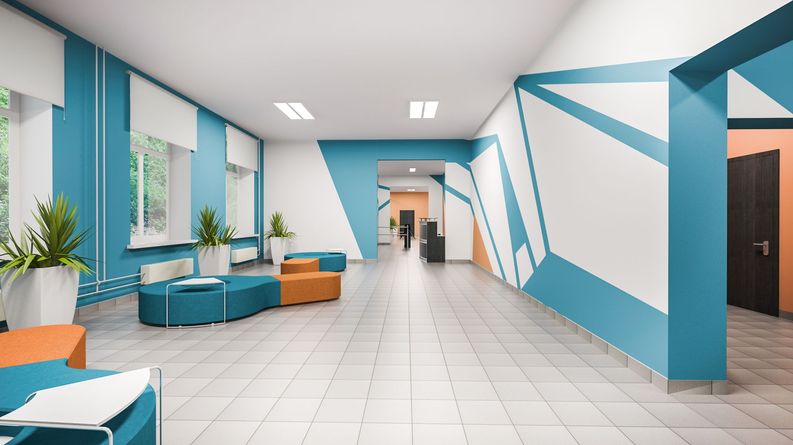

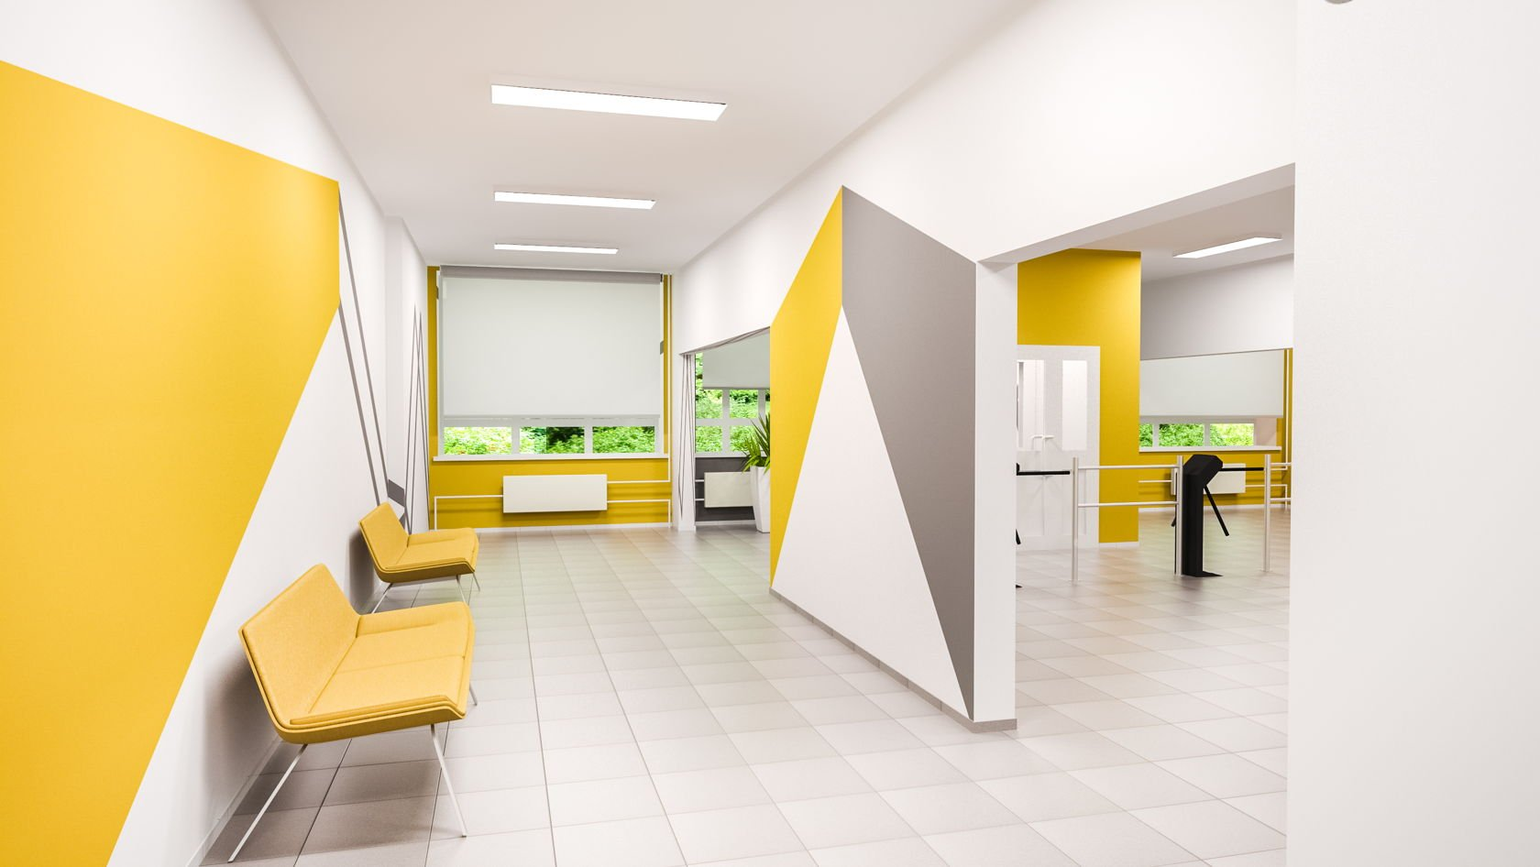

4. Результаты анкетирования:

1) Все ответили нет

2) В основном все хотели изменит весь дизайн коридора (цвет стен, напольную плитку и тд.) и добавить зону отдыха (диванчики, столик, растения; сделать интерьер более уютным)

3) Все писали, чтобы добавили диванчики, кресла, пуфы.

4) Половина учеников хотели, чтобы дизайн был в сине-голубых и фиолетовых оттенках, а половина в пастельных, жёлтых цветах.

5) Большинству понравился синий вариант дизайна.

Как школьная среда влияет на психологию поведения детей и учителей?

Физические параметры школьных пространств (свет, температура, качество воздуха, адаптивность, сложность, цвет) объясняют 16% различий в успеваемости учеников. Детям хочется находиться там, где красиво и уютно. Школа с красивым интерьером — это вопрос не только эстетический, но и педагогический — ребята будут с удовольствием посещать занятия, с пользой для себя и без вреда друг для друга проводить время на переменах, и с меньшей вероятностью станут прогуливать уроки.

Цвет в пространстве школы оказывает влияние на мыслительные процессы и концентрацию внимания. Экспериментальные наблюдения показывают, что в различных цветовых средах, человеку «думается» по-разному: цветовое воздействие может, либо препятствовать, либо способствовать решению задачи. Французский врач Ферре исследовал взаимосвязь производительности труда и цвета. Он установил, что при работе, рассчитанной на короткий срок, производительность труда увеличивается при красном цвете, а при синем цвете производительность труда снижается. Экспериментальные исследования Е.Б. Рабкина позволили установить диапазон оптимальных цветов, наиболее благотворно влияющих на человека. Это зеленые, желто-зеленые и зелено-голубые цвета. Г. Фрилинг и К. Ауэр не рекомендуют производить окраску темными, «холодными» тонами тех помещений, в которых люди занимаются умственным трудом школьных классов, студенческих аудиторий, научных отделов, лабораторий и т. п. Подобные цвета вызывают торможение и снижают эффективность умственной деятельности. Это касается не только стен, потолка или пола, но и мебели. Наоборот, «теплые цвета» улучшают мыслительную деятельность, повышают ее продуктивность. Ряд ученых указывают на то, что, на психофизическое состояние организма серьезно действует и желтый цвет. Он стимулирует деятельность мозга. Известный теоретик цвета Фабер Биррен отмечал, что желтый цвет способствует быстрому и четкому мышлению.

В школах согласно СанПин 2.4.2.2821-10 «Санитарно эпидемиологические требования к условиям и организации обучения в общеобразовательных учреждениях» стены классов могут быть окрашены в светлые тона желтого, бежевого, розового, зеленого или голубого цветов. При их правильном цветовом оформлении производительность труда учащихся повышается на 12–17%. Двери окрашиваются в тот же цвет, что и стены, но более насыщенного тона или в белый цвет. Оконные рамы белого или светло-серого цвета. Занавески в классе с солнечной стороны сиреневые, с теневой стороны – розовые. Тон для доски можно выбрать коричневый, но лучше всего использовать темно-зеленый, так как именно при таком цвете сокращается количество ошибок, растет процент правильных ответов школьников. Доска чёрного цвета допускается лишь для кабинетов черчения.

Освещение. Освещение является одним из самых значимых компонентов в дизайне интерьеров, в том числе и в проектах для образовательных пространств. С помощью светодизайна можно визуально изменить размеры помещения и восприятие объектов в пространстве, выделить различные зоны и создать необходимую атмосферу. В зависимости от функционального назначения помещения или отдельной зоны в нём освещение будет менять свои параметры, создавая необходимый эмоциональный настрой, стимулируя к деятельности или расслабляя в рекреационных целях.

Освещение в учебных заведениях чётко регламентируется санитарно-эпидемиологическими правилами и нормативами, однако дизайнер школьных интерьеров должен учитывать не только эти требования и соответствие системы освещения общей концепции дизайна, но и необходимые свойства и характеристики света в зависимости от назначения зоны.

Школьный дизайн должен быть не только красивым, но и безопасным.
В современных образовательных учреждениях используется Crime Prevention Through Environmental Design — методика безопасного дизайна, основанная в 1971 году криминалистом Ray C Jeffery. В основу положено социальное исследование «Теория разбитых окон»: если в подъезде разбито одно окно и его не заменили, то через некоторое время в подъезде будут разбиты все окна. Это значит, что небрежная среда становится источником вандализма.
В здании школы решетки и ограждения вовсе не создают ощущения безопасности — они вызывают еще больший страх, недоверие и дискомфорт. Критериями безопасной среды в современных условиях выступают широкий естественный обзор, достаточное освещение, антивандальность, логичная структура, отсутствие тупиковых «темных» зон, чувство привязанности к помещению, его персонификация, чувство уважения к себе и защищенности, территориальность.
При создании дизайна школьного пространства необходимо ориентироваться на существующие стили оформления школьных внутренних пространств.
- Классический стиль - возник в 17-м веке, но и спустя столько времени не потерял своей актуальности. Больше половины россиян считают именно классику подходящей для тех комнат, в которых живут. Это могут быть и гладкие обои, и покрытия с лаконичными узорами: полосы, вензеля и другие украшения.
- Скандинавский стиль. Интерьеры в скандинавском стиле всегда минималистичные и бюджетные, но при этом домашние и теплые. Стиль достаточно универсален, в нем нет специфических деталей, но много элементов, которые создадут комфорт и уют: светлые стены, минималистичная мягкая мебель, зеленые растения, текстиль и полезный, но красивый декор.
- Лофт. Для лофта чем меньше отделки — тем лучше. Потолки и стены могут быть просто оштукатурены, под обычный серый бетон. Также этот стиль любит кирпич — используйте декоративный материал, но лучше для одной из стен.
- Минимализм. Минимализм — это всегда продуманность пространства, сложенная композиция, не просто отсутствие лишнего. В комнате должно быть мало вещей, но обязательно функциональных и простых. Преобладают четкие линии и формы. Приверженцы этого стиля считают, что только отбросив все лишнее, можно увидеть красоту
- Современный стиль. Основной акцент в интерьерах современного стиля делается на игре контрастов. В качестве фона часто используют цвета пастельной гаммы: светло-коричневый, белый, светло-серый. А мебель и аксессуары выбирают темные или яркие. За счет такого сочетания можно сделать правильный акцент на деталях и интерьер получится «как с картинки».
- Хай-тек. Основное правило квартиры в стиле хай-тек — большое количество технологических новинок. Это совсем не значит, что нужно «напичкать» квартиру электроникой и бытовой техникой, хай-тек скорее требует обратного — эти новшества не выставляются напоказ, они незаметны, но при этом «ответственны» за комфорт и удобство жителей. Например, жалюзи с удаленным управлением, плинтуса с отоплением вместо стандартного радиатора.

Средиземноморский стиль. Один из критериев успеха средиземноморского стиля — правильная отделка. Чем проще — тем лучше, такое правило диктует стиль. И желательно выбирать натуральные материалы. Пожалуй, самым типичным решением для стен будет светлая декоративная штукатурка. На пол обычно кладут дерево или плитку (если это кухня или прихожая). Ковры в такой интерьер не впишутся, если только это не маленькие циновки.

Заключение.
Учитывая важную роль школы в жизни каждого человека, очевидно, что система образования должна реагировать на современные процессы особенно остро. Тем не менее, приходя в рядовую городскую школу, мы часто чувствуем, что время здесь как будто остановилось. Привычные методы образования перестают быть эффективными, и роль школы давно не ограничивается передачей знаний в рамках иерархической схемы «учитель-ученик». Задача современной школы в том, чтобы, помимо наделения детей разносторонними знаниями и навыками социализации, научить их свободно и критически мыслить, анализировать полученную информацию и уметь оперировать ею. При этом также важно развитие индивидуальных способностей и потенциала детей. Очевидно, что школа нуждается в изменениях, которые затронули бы не только образовательные аспекты, но и способствовали трансформациям традиционного школьного пространства, так как его организация во многом определяет и учебный процесс, и общую атмосферу в школе в целом. Многочисленные международные исследования показали, что использование дизайнерских и арт-проектов в образовательных учреждениях создает благоприятные условия для развития творческого потенциала и индивидуальности школьников. Благоприятная, открытая, комфортная, формируемая совместными усилиями учеников и учителей школьная среда положительно влияет на их мотивацию учиться и учить, а также помогает укреплению связей внутри сообщества, которое формируется вокруг такой школы.

Приложение.
Влияние основных цветов на работоспособность школьников.
Красный цвет - возбуждающий, согревающий, активный, энергичный, проникающий, тепловой, активизирует все функции организма на короткое время увеличивает мускульное напряжение, повышает кровяное давление, ускоряет ритм дыхания. Злоупотреблять им не следует – может вызвать раздражение.
Оранжевый - тонизирующий; действует в том же направлении, что и красный, но слабее; ускоряет пульсацию крови, улучшает пищеварение. Желтый (самый светлый в спектре) - тонизирующий, физиологически оптимальный, наименее утомляющий; стимулирует зрение и нервную деятельность.
Зеленый (самый привычный для органа зрения) - физиологически оптимальный; уменьшает кровяное давление и расширяет капилляры; успокаивает и облегчает невралгии и мигрени; на продолжительное время повышает двигательно-мускульную работоспособность.
Голубой - успокаивающий; снижает мускульное напряжение и кровяное давление, успокаивает пульс и замедляет ритм дыхания.
Синий - успокаивающее действие переходит в угнетающее; способствует затормаживанию функций физиологических систем человека.
Фиолетовый - соединяет эффект красного и синего цветов; производит угнетающее действие на нервную систему.
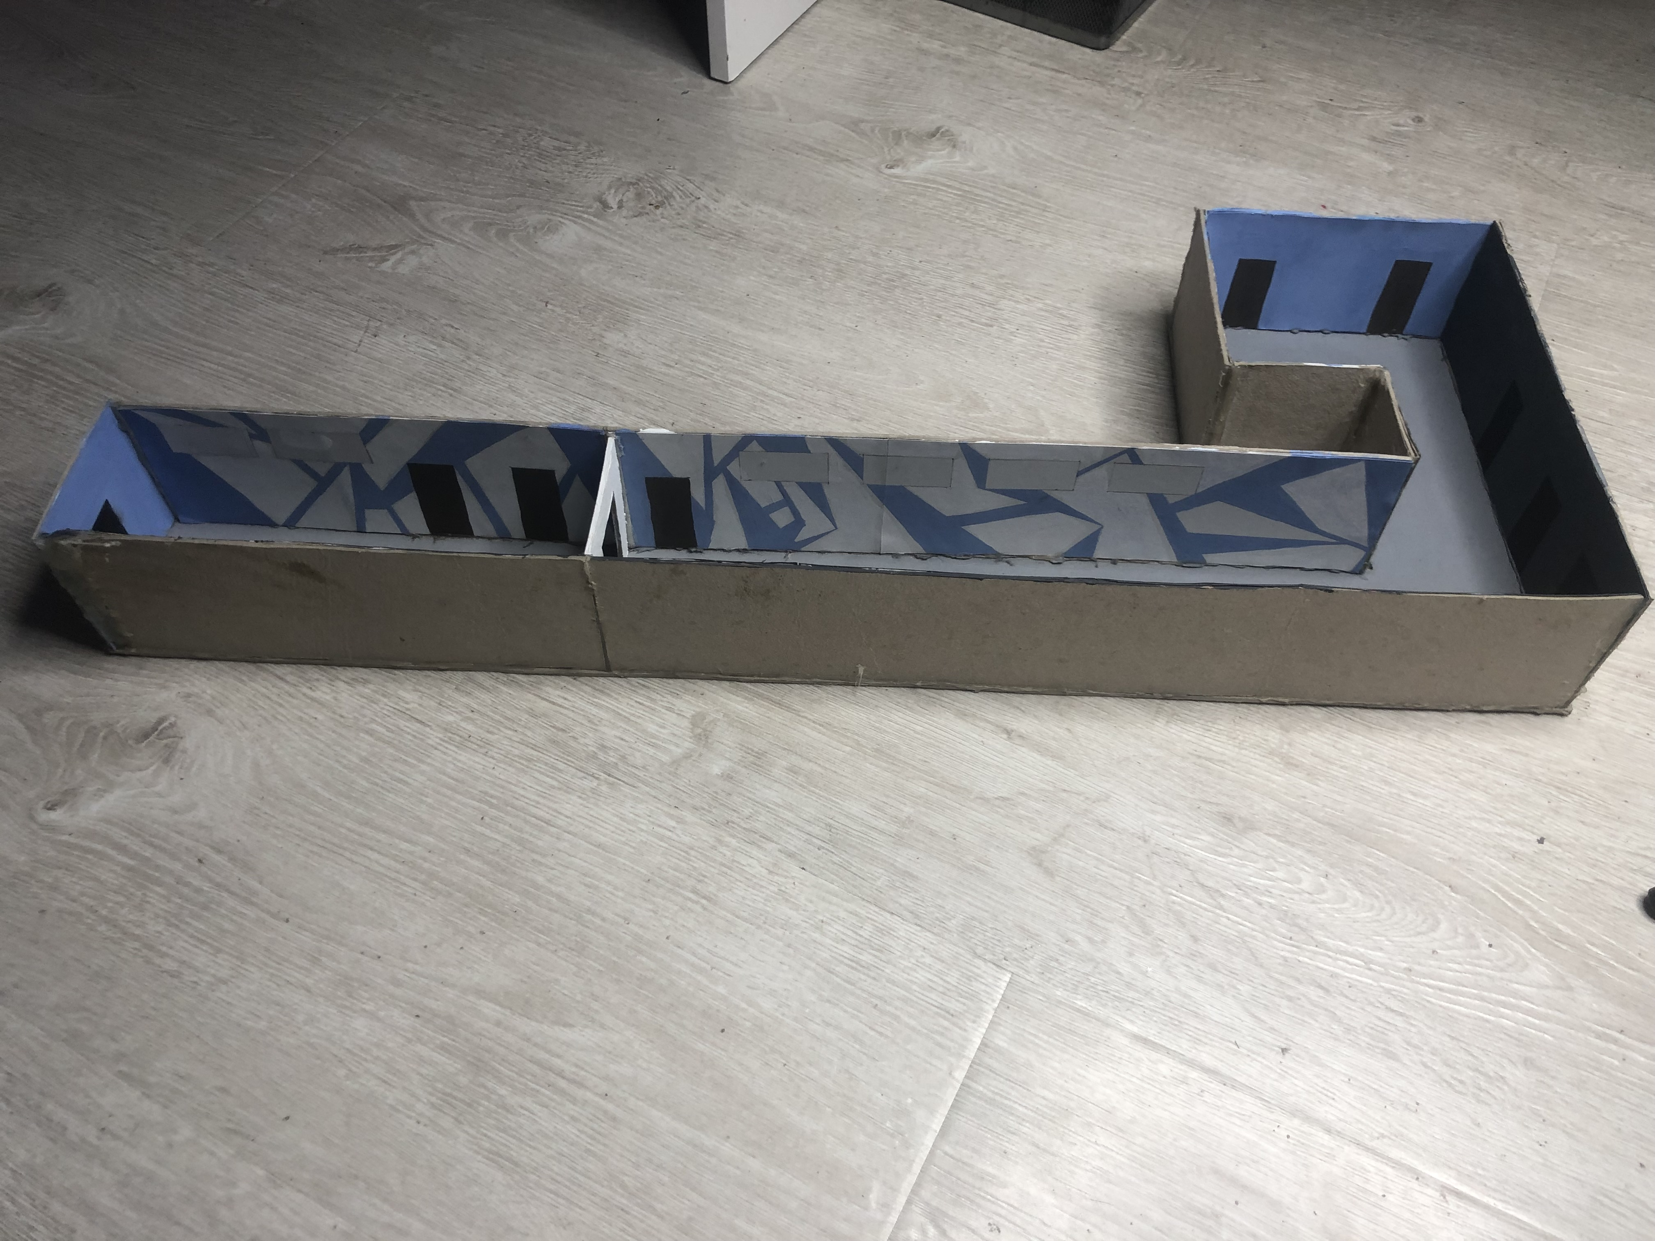
Коричневый – этот цвет создаёт уют, одомашнивает помещении, располагает к расслабленности и отдыху.

https://obuchonok.ru/node/1738
https://e-koncept.ru/2016/96385.htm
https://rg.ru/2011/03/16/sanpin-dok.html

